29. Mai 2015
Silke Wodarczak
Standortkommunikation
Telefon +49 6181 59-6094
Telefax +49 6181 59-76094
silke.wodarczak@evonik.com

Silke Wodarczak
Standortkommunikation
Telefon +49 6181 59-6094
Telefax +49 6181 59-76094
silke.wodarczak@evonik.com
Katharina Brodt
Öffentlichkeitsarbeit Umicore
Telefon +49 6181 59-6109
katharina.brodt@eu.umicore.com

Evonik Industries AG
Rellinghauser Straße 1-11
45128 Essen
Telefon +49 201 177-01
Telefax +49 201 177-3475
www.evonik.de

Aufsichtsrat
Dr. Werner Müller, Vorsitzender

Vorstand
Dr. Klaus Engel, Vorsitzender
Christian Kullmann
Thomas Wessel
Patrik Wohlhauser
Ute Wolf

Sitz der Gesellschaft ist Essen
Registergericht
Amtsgericht Essen
Handelsregister B 19474
UST-IdNr. DE 811160003

Übung für den Fall des (Ereignis-)Falles

Hanau, 29. Mai 2015. Das Szenario: Am 28. Mai 2015 kommt es gegen 19.30 Uhr im Industriepark Hanau-Wolfgang beim Verladen eines Gebindes zum Austritt eines Produktes. Der freigesetzte Stoff entzündet sich unmittelbar nach dem Kontakt mit Luftsauerstoff. Beim Einatmen der Brandgase werden zwei Mitarbeiter verletzt. Dieser Ereignisfall wurde bei der Umicore AG & Co. KG im Industriepark Wolfgang inszeniert, um für den Ernstfall zu proben.
Ein Ziel der Übung war die Zusammenarbeit zwischen Kräften der Werkfeuerwehr von Evonik und den Feuerwehren aus Hanau, Wolfgang und Großauheim. So löschten Brandbekämpfer der Hanauer Feuerwehren das fingierte Feuer und „retteten“ die Verletzten, die anschließend vom Deutschen Roten Kreuz versorgt wurden. Ein weiterer Schwerpunkt lag auf der Überprüfung von Reaktion und Einsatz des Krisenstabs der Umicore.
Der Krisenstab analysierte die Lage in der Einsatzzentrale des Industrieparks. Vertreter der Werkfeuerwehr spielten immer neue Informationen ein: Was ist wo passiert? Was ist über den ausgetretenen Stoff bekannt? Sind die verletzten Mitarbeiter schon gerettet? Was haben die Messungen der Umgebungsluft ergeben? Muss die Bevölkerung informiert werden? All diese Angaben benötigt der einberufene Krisenstab für die Durchführung weiterer Maßnahmen: Behörden und Berufsgenossenschaft müssen umfassend informiert, Angehörige benachrichtigt werden.
Fazit: "Die Übung derartiger Szenarien ist für uns sehr wichtig, da wir nur durch diese Testläufe feststellen können, an welcher Stelle möglicherweise Kommunikationsprobleme vorhanden sind und wir diese beheben können. An dieser Stelle ist die gute Zusammenarbeit mit der Werkfeuerwehr, die sich seit Jahren bewährt hat, noch einmal hervorzuheben", erklärt Volker Schadel, Störfallbeauftragter bei Umicore.

Rainer Heep, Leiter der Werkfeuerwehr von Evonik, pflichtet ihm bei: "Wir arbeiten beständig daran, den Informationsfluss und das Zusammenspiel aller Beteiligten zu optimieren, damit im Ernstfall alles reibungsfrei funktioniert."

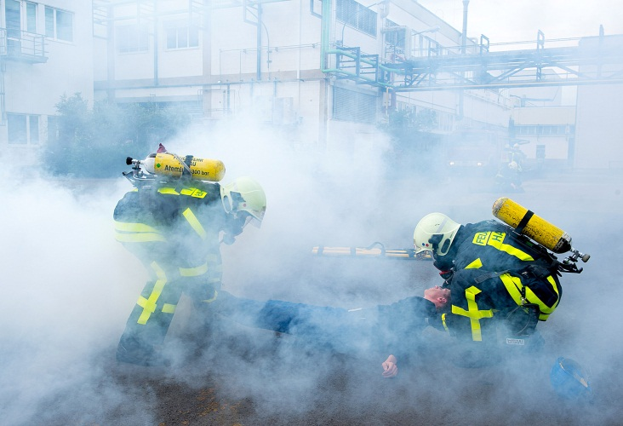
Bildunterschrift: Alles nur geprobt: Im Industriepark
Wolfgang übten die Feuerwehren und Rettungskräfte
aus Hanau den Ereignisfall.

Informationen zum Konzern
Evonik, der kreative Industriekonzern aus Deutschland, ist eines der weltweit führenden Unternehmen der Spezialchemie. Profitables Wachstum und eine nachhaltige Steigerung des Unternehmenswertes stehen im Mittelpunkt der Unternehmensstrategie. Die Aktivitäten des Konzerns sind auf die wichtigen Megatrends Gesundheit, Ernährung, Ressourceneffizienz sowie Globalisierung konzentriert. Evonik profitiert besonders von seiner Innovationskraft und seinen integrierten Technologieplattformen.

Evonik ist in mehr als 100 Ländern der Welt aktiv. Mehr als 33.000 Mitarbeiter erwirtschafteten im Geschäftsjahr 2014 einen Umsatz von rund 12,9 Milliarden € und ein operatives Ergebnis (bereinigtes EBITDA) von rund 1,9 Milliarden €.

Rechtlicher Hinweis
Soweit wir in dieser Pressemitteilung Prognosen oder Erwartungen äußern oder unsere Aussagen die Zukunft betreffen, können diese Prognosen oder Erwartungen der Aussagen mit bekannten oder unbekannten Risiken und Ungewissheit verbunden sein. Die tatsächlichen Ergebnisse oder Entwicklungen können je nach Veränderung der Rahmenbedingungen abweichen. Weder Evonik Industries AG noch mit ihr verbundene Unternehmen übernehmen eine Verpflichtung, in dieser Mitteilung enthaltene Prognosen, Erwartungen oder Aussagen zu aktualisieren.

